Introduktion nyanställd – Uddevalla

Varmt välkommen till oss på Radiologiska mottagningen, Uddevalla sjukhus!

Sammanfattning/syfte
Information till nyanställda på Radiologiska mottagningen i Uddevalla.

Bakgrund
I Klinik för Bild- och funktionsmedicin ingår Radiologi, Klinisk fysiologi och Mammografi. Radiologin inom NU-sjukvården består av en enhet i Uddevalla och en enhet på NÄL. NÄL är akutsjukhuset inom NU-sjukvården och Uddevalla sjukhus är det elektiva sjukhuset.
På avdelningen i Uddevalla utförs datortomografi-, magnetkamera- och ultraljudsundersökningar samt skelettröntgen och viss intervention och genomlysningsundersökningar. Här utförs främst tidbokade (elektiva) undersökningar men det görs även en del akuta undersökningar från avdelningar/mottagningar på sjukhuset.
En vanlig dag utförs 150–200 undersökningar.
På avdelningen arbetar drygt 40 personer inom olika kategorier som röntgensjuksköterska, undersköterska, medicinsk sekreterare och annan administrativ personal, läkare, och sjukhusfysiker med flera.

Avdelningschef
Hans Qvick
Telefon: 010-435 30 19
Mobil: 076-511 35 24

Teamledare
Rajka Olsson Balta
Telefon: 010-435 30 51
Mobil: 076-296 83 86
Vårdenhetsöverläkare/Uddevalla
Sverker Torgerson
Telefon: 010-435 29 30

Schema och arbetstider
Aktuellt schema lämnas av avdelningschef/teamledare.

Schemaplanering
Avdelningen har individuella scheman. Man lägger först in sitt önskeschema i Heroma webb. Under justeringsperioden anpassar gruppen sedan sina scheman så att alla turer blir täckta innan schemat fastställs.
Placering dag för dag finns i ett bemanningsschema som finns i Sofia/Sharepoint. Aktuellt bemanningsschemat visas på datorerna samt på storskärmen utanför lunchrummet.
Under upplärningsperioden arbetar man dagtid. Efter upplärningsperioden börjar man med kvälls- och helgturer.

KomoGå/Heroma webb
I systemet Kom & Gå registrerar man sin arbetade tid. Genomgång av
Kom & Gå och Heroma webb ingår i introduktionen.
I Kom & Gå stämplar man in och ut vid varje arbetstillfälle. Tidssaldot genererar plus- eller minustid = flex.
Flexram: Styrs av NU-sjukvårdens kollektivavtal.
För röntgensjuksköterskor/undersköterskor gäller15 min före/efter arbetspassets början, 30 min före/efter arbetspasset slut.
Flex används efter överenskommelse med kollegor och chef/teamledare.
I Heroma webb önskar man ledigheter och annan frånvaro med mera och planerar sitt individuella schema.
Ange alltid en kommentar med orsak vid alla typer av tids- och arbetsförändringar (t.ex. flexledighet, övertid eller annan ledighet).
Länk: Rutin frånvaro/ledigheter

Sjuk/VAB
Kontakta avdelningen snarast vid sjukdom/VAB på telefon 010-435 26 80 (slussen) samt avdelningschef/teamledare på telefon/sms under dagen.
Friskanmälan görs före kl. 14.00 dagen innan man kan återgå i arbete.

Sectra RIS/PAC
Vi arbetar i Sectra RIS och PACS. RIS/PACS-administratörerna har genomgång av systemen under någon av de första dagarna.

Tjänste-ID/inloggningar
Allt praktiskt ordnas de första dagarna.
Ditt behörighetskort fungerar både som dörröppnare till våra lokaler och vissa andra lokaler samt för att få åtkomst till utvalda datasystem.

Mejl
Du kommer att få ett mejlkonto i samband med att du får ett VGR-id. Mycket information skickas ut via mejlen. Den ska kontrolleras dagligen och används för arbetsrelaterad e-post.

Introduktion/Upplärning
På anställningens startdag går vi rundvandring på avdelningen för att hälsa på kollegor och få en titt på utrustning och lokaler.
Du kommer att träffa din mentor, som du kan vända dig till om du funderar över något särskilt.

Hitta till Lärportalen
Du hittar introduktionen på NU-sjukvårdens externa webbplats: https://www.nusjukvarden.se/ - Jobba hos oss/För medarbetare/ Introduktionsprogram – Ny i NU-sjukvården. Vid frågor kring
introduktionen kontakta din chef/teamledare.
Som anställda i Västra Götalandsregionen (VGR) förväntas vi regelbundet genomföra obligatoriska utbildningar.
Du hittar de utbildningar som gäller för just din roll i Lärportalen.
Du loggar in med ditt VGR-ID (via SITHS-kort) och där ser du dina aktuella och oavslutade utbildningsmoduler.

Förstärkt yrkesintroduktion för röntgensjuksköterskor kliniskt basår
Kliniskt basår bedrivs i Västra Götalandsregionen och NU-sjukvården för att ge nyutexaminerade ett tryggt första år i en ny profession med fokus på lärande genom arbetslivet, reflektion och stöd på ett patientsäkert sätt.
Kliniskt basår syftar till kompetensförsörjning på kort och lång sikt, där nyutexaminerade kan få växa in i sin yrkesroll/utvecklas på ett tryggt sätt.
Särskilt introduktionsprogram följs.

Förstärkt yrkesintroduktion för undersköterskor
Förstärkt yrkesintroduktion (FYI) riktar sig till tillsvidareanställda undersköterskor som är nyutbildade, samt de som saknar tidigare erfarenhet av arbete på sjukhus. Särskilt introduktionsprogram följs.

Placering
Anställningen inom NU-sjukvården har huvudplaceringsort i Uddevalla. Det innebär att man i praktiken arbetar främst i Uddevalla men man kan också få arbeta på NÄL.
Röntgensjuksköterska/undersköterska
Som nyanställd startar man med placering på skelettröntgen och går vidare med placering på övriga modaliteter.
På labben arbetar man tillsammans som ett team och roterar mellan de olika modaliteterna. Man har tät kontakt med övrig personal på röntgen och på andra avdelningar och mottagningar.
Upplärningsperiodens placeringar:
- Skelettröntgen, Adora-lab. 1 och 3
- CT 2 och 3, Siemens
- Intervention/genomlysning lab. 7, Siemens
- Ultraljud
Avstämning görs efter hand med chef/teamledare/mentor.
Till att börja med arbetar man dagtid. Kvälls- och helgturer startar man med så snart man känner sig redo och hunnit sätta sig in i rutinerna. Detta avgörs i samråd med ansvarig chef/mentor.
På kvällsturerna arbetar två lag. Lördagar och söndagar arbetar ett-två lag.
Ett lag innebär en röntgensjuksköterska och en undersköterska.
Medicinsk sekreterare/kanslist
Som nyanställd början man med placering i receptionen. Efter hand finns placeringar även på:
- Administrativ placering
- Tidbokning inneliggande patienter
Avstämning görs efter hand med chef.

Arbetskläder
Arbetskläder finns att hämta vid personalrummet i CS-blocket. Använda kläder lämnas i utsatta tvättsäckar. Meddela, när du börjat, vilka storlekar du behöver på byxor, skjorta etcetera så de kan beställas.
Omklädningsrum finns på plan 01 där man tilldelas ett klädskåp. Ett eget hänglås till klädskåpet behövs. Ta med egna arbetsskor.
Följ NU-sjukvårdens basala hygienrutiner se rutin: Basala hygienrutiner, klädregler och skyddsutrustning.

Lunchrum
Lunchrum finns i CS-blocket och här finns möjlighet att förvara och värma mat. Det finns kafeteria och matsal på sjukhuset.

Parkering
Man köper parkeringstillstånd via webben eller appen Parkera VGR. Ett parkeringstillstånd är giltigt i 30 dagar från det datum du väljer. Tillstånden gäller endast på parkeringsplatser för personal. Personalparkeringar är skyltade med "Personal, Giltigt P-tillstånd erfordras".

Rutiner/Intranät/SOFIA/Sharepoint
På Radiologens hemsida hittar man arbetsrutiner, metodböcker mm.
Aktuellt bemanningsschemat visas på datorerna samt på storskärmen utanför lunchrummet.
Kort genomgång om var man hittar olika rutiner ingår i introduktionen.

Möten
Informationsmöte – Ett till två möten/månad, onsdagar kl. 7.15. Information om nyheter och annat. Alla har möjlighet att informera eller ställa frågor. Datum för informationsmöte, se mötesplanering.
Kategorimöte – En gång/månad, onsdag kl. 07.15. Varje kategori (sjuksköterskor/undersköterskor/administrativ personal) har möte var för sig.
Datum för kategorimöte, se mötesplanering.
APT (arbetsplatsträff) – Onsdag en gång/månad, kl. 15.00-16.30 för sjuksköterskor, undersköterskor och administrativ personal. APT är ett forum för dialog och gemensamt arbete med frågor som rör verksamheten, dess utveckling samt arbetsmiljö och hälsa. Datum för APT , se mötesplanering.

Ansvarsområde
Avdelningen har flera olika ansvarsområden, där uppdraget innebär att dela ansvaret tillsammans med en kollega. Det finns en tydlig uppdragsbeskrivning för varje specifikt område. När du kommit in i arbetet sker avstämning med chef/teamledare för att se över om du kan tilldelas ett ansvarsområde. Fördelningen av ansvarsområden kan förändras under anställningen, detta görs då i samråd med chef/teamledare.

Friskvårdsbidrag
Som anställd får man ett friskvårdsbidrag. För att använda friskvårdsbidraget används friskvårdsappen ePassi. Du kan även använda ditt friskvårdsbidrag hos leverantörer som inte är anslutna till ePassi. Mer information finns på hemsidan. Under Min anställning/förmåner kan du läsa mer.

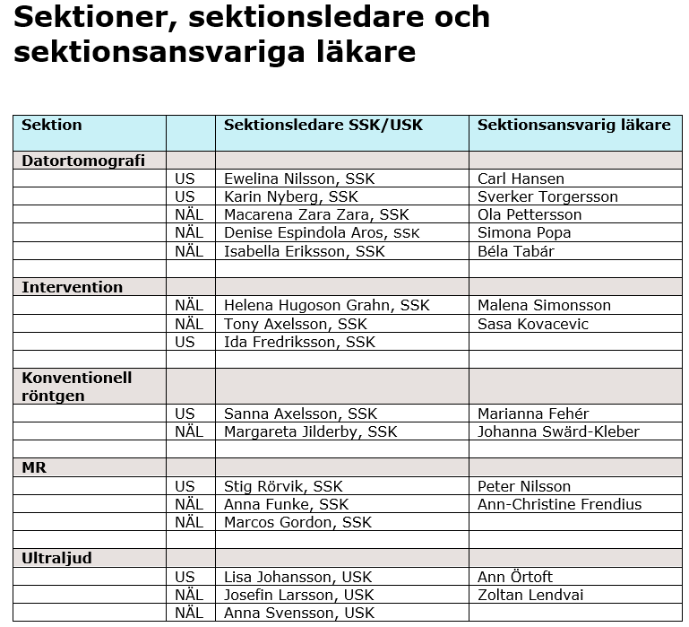

Checklista Namn: __________________

Rundvandring på avdelningen
 | Datum/Tid | Ansvarig
- Avdelningen; lab, reception, rondrum, MR m m.
- Personalrum och personalmatsal. Information om rutiner angående disk, sopsortering osv.
- Information om NU-sjukvårdens klädkod samt var klädförråd finns och var använda arbetskläder lämnas.
- Information om NU-sjukvårdens basala hygienrutiner
- Personaltoaletter
- Förvaringsskåp för värdesaker
- Omklädningsrum på plan 01
- Utrymningsvägar, brandsläckningsutrustning och återsamlingsplats.

Information
 | Datum/Tid | Ansvarig
- Behörighetskort
- Bokningsgruppen
- Intranät
- Kom & Gå/Heroma webb
- Kontaktuppgifter till närstående
(blankett)
- MedControl (avvikelseregistrering)
- NU-sjukvårdens introduktionsprogam
- PACS
- RIS
- Rutiner
- SOFIA/Sharepoint

